Электротехника и электроника

Модуль электротехника

Отчет

По лабораторной работе

Исследование пассивных двухполюсников

И явлений резонанса в линейных электрических

Цепях синусоидального тока

Группа М32111

Вариант 220

Выполнил: Акберов Рустам Ханкишиевич

Дата сдачи отчета: 22.03.2023

Дата защиты:

Контрольный срок сдачи: 16.03.2023

Количество баллов:

СПб – 2023

Цель работы:

1. Исследование свойств линейных цепей синусоидального тока, а также особых режимов работы, таких как резонанс напряжений и токов.

План работы:

Часть 1:

* Измерение действующих значений входного напряжения, тока и фазового сдвига между ними для каждого двухполюсника. Сравнение результатов с расчетными значениями.

Часть 2:

* Исследование и анализ частотных характеристик электрической цепи с последовательным соединением резистивного, индуктивного и ёмкостного элементов.
* Исследование и анализ частотных характеристик электрической цепи с параллельным соединением ветвей с индуктивным и ёмкостным элементами.

Ход выполнения лабораторной работы:

Часть 1

1. Схемы исследуемой цепи (1-9)
2. Расчетные формулы и расчеты.
3. Векторные диаграммы входных напряжений и токов для каждого из двухполюсников.
4. Вывод по первой части лабораторной работы.

Часть 2

1. Схема исследуемой цепи (6,9)
2. Расчетные формулы и расчеты.
3. Графики характеристик I(f), φ(f), UR1(f), Uk(f), UC(f) для 6 схемы
4. Графики характеристик I(f), I1(f), I2(f), φ(f) для 9 схемы
5. Векторные диаграммы для состояния резонанса в схемах 6, 9
6. Вывод по второй части лабораторной работы



Часть 1:

Схема 1

Схема 2

Схема 3

Схема 4

Схема 5

Схема 6

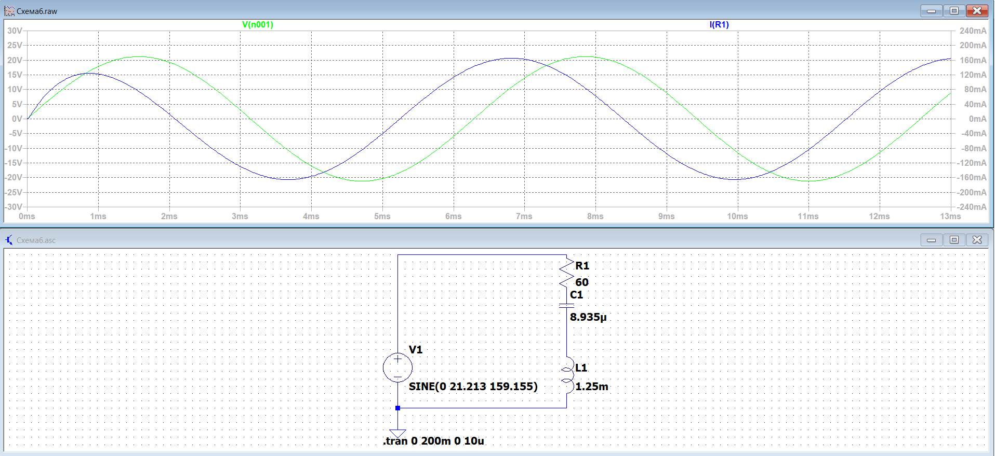

Схема 7

Схема 8

Схема 9

Таблицы и расчеты

Таблицу Excel можно найти по ссылке [элтех таблица для лабы(2).xlsx](https://1drv.ms/x/s!As_qezOUkG09gbw2htmSCuxsE8pbew?e=n4a3xB) или приложенном файле к письму

Таблица 2.2:

Выводы:

Были исследованы свойства линейных цепей синусоидального тока. Были собраны схемы (9) линейных двухполюсников и были исследованы их характеристики: входное напряжение, ток и фазовый сдвиг между ними. При сравнении экспериментальных значений с расчетными были получены похоже значения, отличающиеся друг от друга на небольшую погрешность из-за погрешности измерений. Также были построены векторные диаграммы для каждого из 9 двухполюсников.

Часть 2

Схема и графики для 6 схемы

Схема и графики для 9 схемы

Векторные диаграммы для состояния резонанса

Для схемы 6

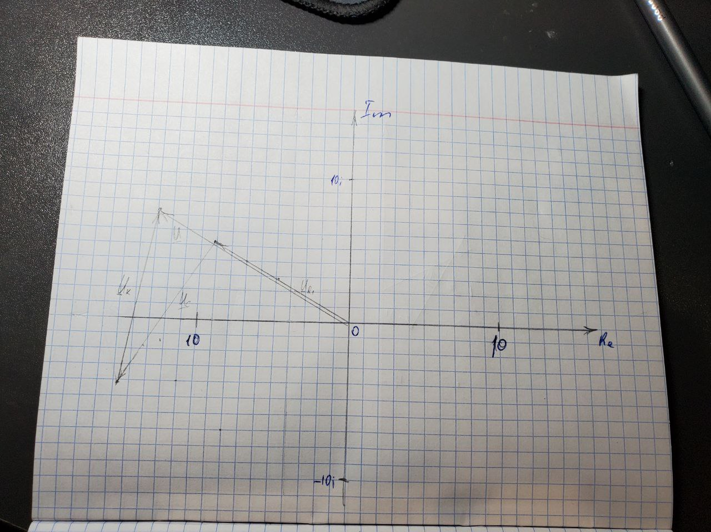

Для схемы 9

Вывод:

Были исследованы особые режимы работы (резонанс напряжений и токов). Были исследованы частотные характеристики электрической цепи с последовательным соединением резистивного, индуктивного и ёмкостного элементов, а также с параллельным соединением ветвей. При сравнении расчетных и экспериментальных значений были получены схожие значения с небольшими погрешностями. Были получены графики характеристик для двухполюсников, собранных по схемам 6 и 9. А также были построены векторные диаграммы для состояния резонанса в этих схемах.